Stýrimannaskólinn
Tækniskóinn
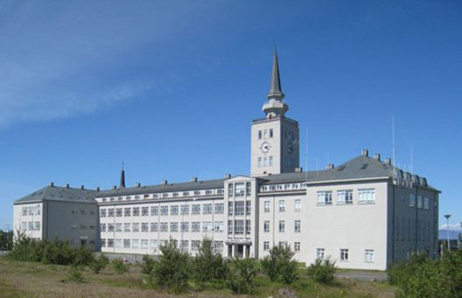

Stýrimannskólinn / vélskólinn er við Háteigsveg í Reykjavík

Samantekt Björg Vigfúsína Kjartansdóttir
Efni fengið af vef
http://www.tskoli.is/taekniskolinn/sagan/

Reykjavík byggingar og störf

- Taka eftir byggingunni – gluggum, hruðum, úr hverju byggt, hver ætli hafa teiknað húsið?
- Hvenær var það byggt?
- Hver byggði það?
- Hvað gerist í þessu húsi?
- Vinnur einhver þar?
- Hvaða vinna er það þá?
- Hvað vinna margir?
- Býr einhver þar?
- Hvað þurfum við að vita og er gott að setja í bókina okkar?

Upphaf vélstjóramenntunar
Upphaf vélstjóramenntunar á Íslandi má rekja til ársins 1911. Það ár tóku gildi lög sem gerðu ráð fyrir að stofnuð yrði vélstjórnardeild við Stýrimannaskólann í Reykjavík en togaraútgerð var þá nýlega hafin hér.
Til kennslunnar var ráðinn danskur maður, Marinius Eskild Jessen. Kenndi hann við deildina næstu vetur og varð síðar fyrsti skólastjóri Vélstjóraskólans. Skólinn var stofnaður 1915 og starfaði hann í tveimur deildum undir stjórn Jessens. Húsnæði hafði skólinn í kennslustofum Iðnskólans í Reykjavík við Lækjargötu.
Um svipað leyti hófst námskeiðahald á vegum Fiskifélags Íslands fyrir vélgæslumenn á litlum bátum. Sá fiskifélagið um þann þátt vélstjóramenntunarinnar þar til Vélskóli Íslands tók við því árið 1966.
Um og eftir fyrri heimsstyrjöldina fór rafbúnaður skipa að aukast. Samtímis opnaðist nýr starfsvettvangur fyrir vélstjóra þegar virkjun fallvatna hófst. Þessi þróun kallaði á aukna menntun vélstjóra.
Árið 1930 voru samþykkt ný lög á alþingi þess efnis að stofnuð skyldi rafmagnsdeild fyrir vélstjóra og rafvirkja. Það var ekki síst fyrir atbeina Vélstjórafélags Íslands, sem studdi skólann af ráðum og dáð, að lögin náðu fram að ganga. Þó var það ekki fyrr en árið 1935 sem rafmagnsdeild skólans tók til starfa.
Allt til ársins 1966 var það inntökuskilyrði í skólann að umsækjendur hefðu starfað í smiðju. Fram til 1936 urðu umsækjendur að hafa starfað í þrjú ár í smiðju en eftir það í fjögur ár, ásamt að hafa lokið iðnskólaprófi.
Þessi breyting kom til af árekstrum á vinnumarkaði vegna þess að vélstjórar höfðu ekki iðnréttindi.
Þetta varð til þess að þeir sem ætluðu í Vélskólann luku sveinsprófi áður. Allt til ársins 1966 höfðu einkum þeir sótt nám við skólann sem hugðust verða vélstjórar á stórum skipum, togurum og farskipum,. En með setningu nýrra laga árið 1966 var skólanum heimilað að taka nýja nemendur án þess að þeir hefðu áður lokið smiðjutíma og iðnskólaprófi. Kennsla í málmsmíðum hófst í Vélskólanum árið 1966 vegna hinna breyttu inntökuskilyrða.
Nemendur, sem hugðust fá sveinsréttindi, en þau eru skilyrði fyrir því að fyllstu vélstjórnarréttindi og starfsheitið „vélfræðingur“ fáist, fengu smiðjutíma sinn styttan um leið, úr fjórum árum í tvö.
Vélstjóramenntunin hefur æ síðan verið í höndum Vélskólans og vélskóladeilda á landsbyggðinni (nú á vélstjórnarbrautum fjölbrautaskólanna).
Tækniframfarir hafa orðið miklar á þeim árum sem Vélskólinn hefur starfað og jafnframt hafa orðið miklar breytingar á kennsluefni og starfsháttum skólans. Fyrstu árin var námið við skólann eingöngu bóklegt. Verkleg kennsla í vélasal hófst ekki fyrr en 1952. Kennsla í kælitækni hófst fyrst 1951, í stýritækni 1968, í stillitækni 1970 og í tölvufræði 1981.
Haustið 1981 hófst kennsla samkvæmt áfangakerfi og var reglugerð þar að lútandi sett í febrúar 1982. Við þá breytingu á skólanum var kennslan samræmd kennslu í öðrum framhaldsskólum eftir því sem við varð komið, jafnframt því að nemendum var gert kleift að ljúka hluta námsins í heimabyggð sinni eða í öðrum framhaldsskólum.
Frekari fróðleik má fá í afmælisriti Vélskólans, Vélstjóramenntun á Íslandi, Vélskóli Íslands 75 ára, eftir Franz Gíslason.

